**УЧРЕЖДЕНИЕ ОБРАЗОВАНИЯ «БЕЛОРУССКИЙ ГОСУДАРСТВЕННЫЙ МЕДИЦИНСКИЙ УНИВЕРСИТЕТ»**

КАФЕДРА ОБЩЕЙ ХИМИИ

КАФЕДРА БИОЛОГИЧЕСКОЙ ХИМИИ

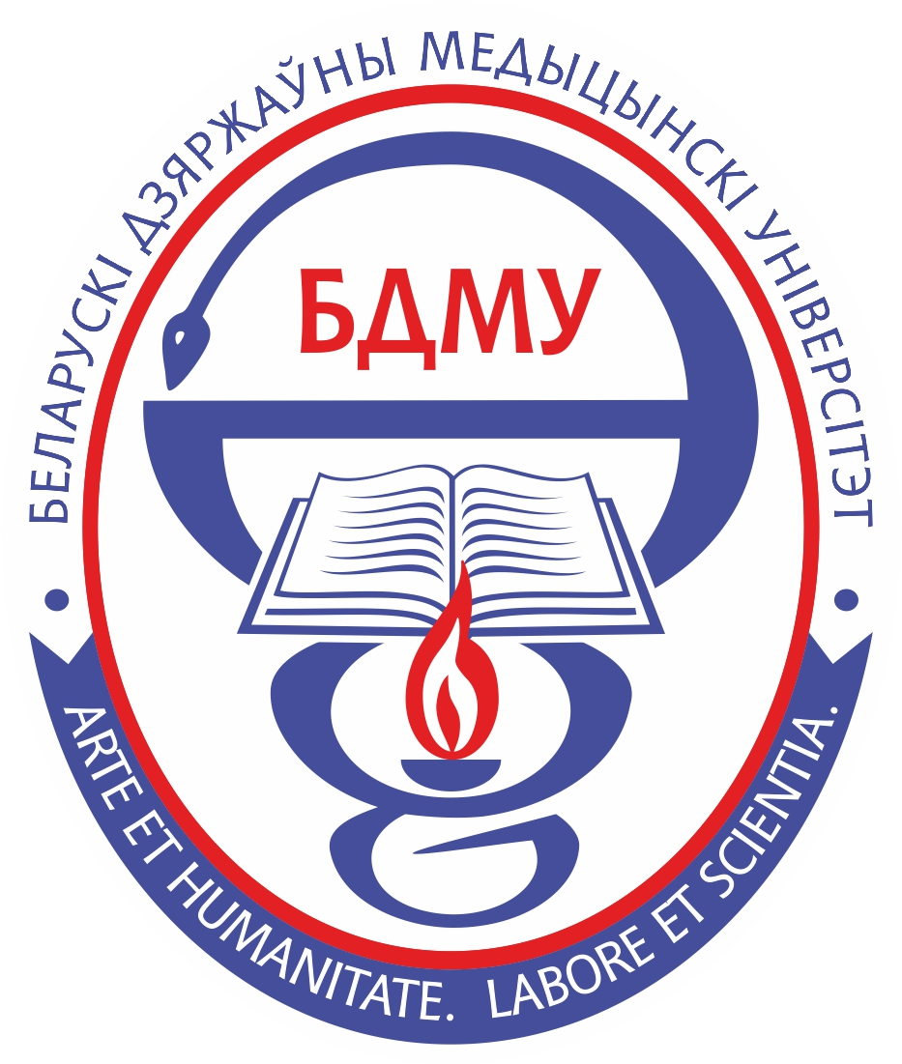

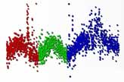МЕЖДУНАРОДНАЯ НАУЧНАЯ КОНФЕРЕНЦИЯ

**«ФИЗИКО-ХИМИЧЕСКАЯ БИОЛОГИЯ**

**КАК ОСНОВА СОВРЕМЕННОЙ МЕДИЦИНЫ»**

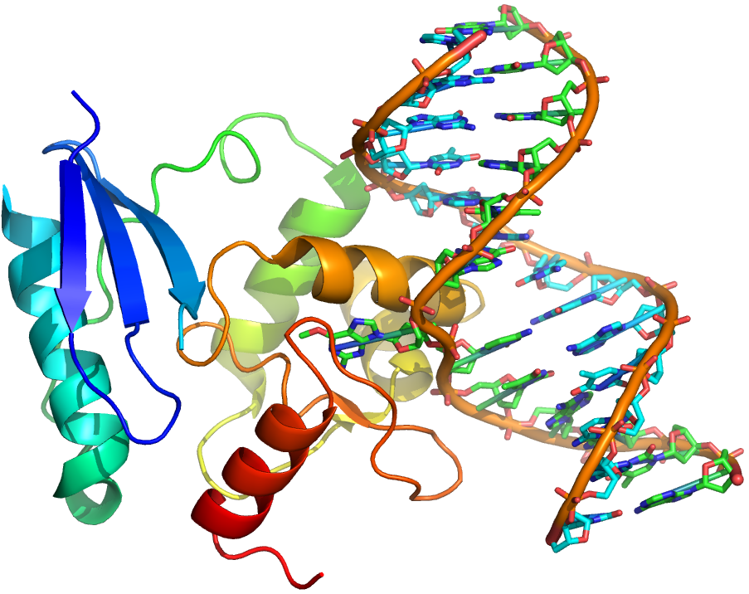28 МАЯ 2021 г.

МИНСК, БЕЛАРУСЬ

**1-е ИНФОРМАЦИОННОЕ ПИСЬМО**

Глубокоуважаемые коллеги!

Кафедра общей химии и кафедра биологической химии УО «Белорусский государственный медицинский университет» в связи с 75-летием со дня рождения профессора Евгения Викторовича Барковского организует Международную научную конференцию **«Физико-химическая биология как основа современной медицины»**,которая пройдет **28 мая 2021 года**.

Специалисты, чья научно-практическая деятельность соответствует тематике конференции, могут опубликовать тезисы своих работ в электронном сборнике материалов. Возможна публикация не более трёх тезисов от имени одного автора, указанного первым.

Приветствуется участие в конференции студентов, магистрантов, аспирантов и докторантов.

Рабочие языки конференции – русский, белорусский, английский.

Конференция будет проходить в дистанционном режиме.

Поданные работы могут быть заявлены в форме устного доклада или только публикации.

Решение о включении доклада в программу принимается Оргкомитетом после рассмотрения всех заявок. Вы получите письменное уведомление на зарегистрированный Вами адрес электронной почты, в случае если Ваши тезисы будут выбраны для представления в форме устного доклада.

ОПЛАТА УЧАСТИЯ

Организационный взнос за участие в конференции **не взимается**.

ПОРЯДОК ПРЕДОСТАВЛЕНИЯ МАТЕРИАЛОВ

Для участия в работе конференции необходимо до **15 АПРЕЛЯ 2021 г.** на электронный адрес [physchembioconf@gmail.com](mailto:physchembioconf@gmail.com) представить в Оргкомитет следующие материалы:

1. Заявку на участие.
2. Тезисы объемом **не более 1 страницы**. Один автор может опубликовать не более трёх тезисов, в которых является первым.

ЗАЯВКА НА УЧАСТИЕ

1. ФИО (полностью);
2. Место работы (полностью);
3. Должность;
4. Учёная степень;
5. Учёное звание;
6. Устный доклад/постер/только публикация;
7. Секция (Биологическая химия/Биологическая физика/Медицинская физика/Медицинская химия/Экспериментальная клиническая медицина/Вычислительная биология).

ПРАВИЛА ОФОРМЛЕНИЯ ТЕЗИСОВ

1. Тезисы необходимо оформить в соответствии с требованиями и отправить на адрес [physchembioconf@gmail.com](mailto:comchem@bsmu.by) с пометкой «КОНФЕРЕНЦИЯ» до 15 апреля 2021 г.
2. Тезисы, направленные для участия в конференции, не должны быть ранее опубликованы или направлены для публикации в другие издания.
3. К печати не принимаются реферативные сообщения и обзор литературы.
4. Все сокращения, за исключением единиц измерения, могут быть использованы только после упоминания полного термина.
5. Текст не должен содержать таблицы, графики, рисунки и формулы.
6. Тезисы предоставляются в виде файла, набранного в текстовом редакторе MS Word, названном по фамилии первого автора. Пример: «Ломоносов_М.В.doc» или «Ломоносов_М.В.docx».

Структура тезисов:

1. Инициалы и фамилии авторов (курсив, строчные буквы). * #
2. Название без сокращений (полужирный, строчные буквы). *
3. Полное название организации (без аббревиатур), город, страна. *
4. Текст: актуальность, цель, материалы и методы исследования, результаты и выводы (заключение).
5. Литература (при необходимости).

* – выравнивание текста по центру;

# – для авторов из разных учреждений необходимо использовать надстрочные ссылки.

Тезисы должны содержать не более 500 слов в текстовом редакторе MS Word, формат А4, шрифт 11, Times New Roman, межстрочный интервал – одинарный, все поля – 2 см. Тезисы должны соответствовать заявленной тематике конференции.

**Оргкомитет оставляет за собой право отбирать материалы для опубликования. Материалы, поступившие в организационный комитет позже указанного срока или не соответствующие заявленной тематике конференции, опубликованы не будут.**

КОНТАКТНАЯ ИНФОРМАЦИЯ

Адрес: 220116 УО «Белорусский государственный медицинский университет», пр-т Дзержинского 83, Минск, Беларусь.

+375 17 277-14-63 (зав. кафедрой общей химии – к.б.н., доцент Хрусталёв Владислав Викторович).

+375 17 277-13-02 (зав. кафедрой биологической химии – д.м.н., профессор Таганович Анатолий Дмитриевич)

+375 44 573-02-50 моб. (ответственная за приём материалов – к.б.н. Хрусталёва Татьяна Александровна).